C U P R I N S

I. DENUMIREA PROIECTULUI
II. DATE DE IDENTIFICARE A TITULARULUI
III. DESCRIEREA CARACTERISTICILOR FIZICE ALE INTREGULUI PROIECT
IV. DESCRIEREA LUCRARILOR DE DEMOLARE NECESARE
V. DESCRIEREA AMPLASARII PROIECTULUI
VI. DESCRIEREA TUTUROR EFECTELOR SEMNIFICATIVE POSIBILE ASUPRA MEDIULUI ALE PROIECTULUI, IN LIMITA INFORMATIILOR DISPONIBILE
- Surse de poluanti si instalatii pentru retinerea, evacuarea si dispersia poluantilor in mediu
a. | Protectia calitatii apelor
b. | Protectia aerului
c. | Protectia impotriva zgomotului si vibratiilor
d. | Protectia impotriva radiatiilor
e. | Protectia solului si a subsolului
f. | Protectia ecosistemelor terestre si acvatice
g. | Protectia asezarilor umane si a altor obiective de interes public
h. | Gospodarirea deseurilor generate pe amplasament
i. | Gospodarirea substantelor si preparatelor chimice periculoase  - Utilizarea resurselor naturale, in special a solului, a terterenurilor, a apei si a biodiversitatii
VII. | DESCRIEREA ASPECTELOR DE MEDIU SUSCEPTIBILE A FI AFECTATE IN MOD SEMNIFICATIV DE PROIECT
VIII. | PREVEDERI PENTRU MONITORIZAREA MEDIULUI
IX. | LEGATURA CU ALTE ACTE NORMATIVE SI/SAU PLANURI/PROGRAME/STRATEGII/DOCUMENTE DE PLANIFICARE  - Justificarea incadrarii proiectului, dupa caz, in prevederile altor acte normative nationale care transpun legislatia Uniunii Europene  - Se va mentiona planul/programul/strategia/documentul de programare/planificare din care face proiectul
X. | LUCRARI NECESARE ORGANIZARII DE SANTIER
XI. | LUCRARI DE REFACERE A AMPLASAMENTULUI LA FINALIZAREA INVESTITIEI
XII. | ANEXE - PIESE DESENATE
XIII. | PROCEDURA PENTRU PROIECTELE CARE INTRA SUB INCIDENTA PREVEDERILOR ART. 28 DIN ORDONANTA DE URGENTA A GUVERNULUI NR. 57/2007
XIV. | PENTRU PROIECTELE CARE SE REALIZEAZA PE APE SAU AU LEGATURA CU APELE, MEMORIUL VA FI COMPLETAT CU INFORMATII PRELUATE DIN PLANURILE DE MANAGEMENT BAZINALE, ACTUALIZATE
I. DENUMIREA PROIECTULUI
" Întocmirea documentatiilor si autorizarea lucrarilor de
MODERNIZARE DRUMURI DE INTERES LOCAL IN SATUL SILISTEA,
ORASUL LITENI, JUDETUL SUCEAVA"

II. DATE DE IDENTIFICARE A TITULARULUI
A. Denumire beneficiar: Orasul Liteni, judetul Suceava
B. Adresa beneficiar: str. Mihail Sadoveanu, nr. 17 cod postal:727335 Suceava, telefon: 0230-538262, 535843, 535701,
fax: 0230-538262, mail litenisv@yahoo.com ,
primaria-liteni.ro.
C. Persoane de contact: ing. Jitariuc Robert Tel: 0742 870 326

III. DESCRIEREA PROIECTULUI
- Rezumat al proiectului
Prezenta documentatie este elaborata la cererea Beneficiarului in baza Temei de proiectare, in scopul stabilirii starii tehnice a strazilor si drumurilor analizate in vederea proiectarii si executarii lucrarilor de modernizare conform cerintelor stabilite in conformitate cu planul de investitii al beneficiarului.
Investitia se realizeaza conform reglementarilor tehnice si a legislatiei in vigoare cu privire la proiectarea si executia lucrarilor de infrastructura rutiera si de mediu.
Documentatia este elaborata la cererea Beneficiarului in baza Temei de proiectare.
Orasul Liteni este situat in partea central-estica a Podisului Sucevei, in depresiunea cu acelasi nume, subunitate a Podisului Moldovei, la confluenta raului Suceava cu raul Siret.
Vecinii orasului Liteni sunt urmatorii: la nord comunele Udesti si Fantanele, la est comunele Vorona si Tudora din judetul Botosani, la sud orasul Dolhasca si comuna Dolhesti, iar la vest comuna Vulturesti. Fata de resedinta judetului, municipiul Suceava, Liteni este situat la o distanta de 28 km si la o departare de 30-40 km de municipiile Botosani, Falticeni si Pascani.

Situatia existenta:
Drumul care face obiectul prezentei documentatii asigura legatura si accesul locuitorilor din zona cu arterele principale ale orasului respectiv drumuri comunale, drumuri judetene DJ 208A si DJ 208C.
Starea actuala a obiectivului analizat care necesita modernizate nu este una corespunzatoare, structura rutira fiind la nivel de pietris cu intercalatii de pamant si din pamant. Din aceasta cauza atat pietonii cat si autovehiculele circula cu mare greutate iar in conditii meteorologice dificile, traficul rutier devine si mai anevoios.
Strazile si drumurile analizate sunt marginite de proprietati, traseul obiectivelor in plan fiind in mare parte in aliniament avand curbe, sau franturi ce se racordeaza in mod necorespunzator.
In profil tranversal drumul prezinta iregularitati si deformari, pantele transversale nu sunt asigurate, ceea ce face ca scurgerea apelor sa nu se faca corespunzator, conducand astfel la degradari ale suprafetei de rulare.
Obiectivul analizat se afla intr-o stare continua de degradare si nu sunt sistematizata corespunzator, nu exista semnalizare rutiera, nu exista elemente de preluare si evacuare a apelor pluviale in conditii corespunzatoare.

Situatia proiectata:
Traseul drumului se desfasoara in cadrul unui relief de altitudine medie fiind alcatuit dintr-o succesiune de curbe si aliniamente, acesta avand o lungime (conform masuratorilor din studiul topografic) de 1314 m.
Traseul proiectat urmareste, in general, traseul existent cu realizarea corectiilor care s-au impus datorita largirii platformei existente respectiv prin adoptarea elementelor geometrice corespunzatoare adaptate la situatia din teren. Elementele geometrice ale curbelor respectiv amenajarea acestora in plan si in spatiu, au fost adoptate in conformitate cu prevederile STAS 863-85, STAS 10144-1,2,3/1990 si Ord. M.T. 49/1998.
Viteza de baza (proiectare) adoptata este de 40 km/h.
Tinand seama de conditiile existente din teren, existenta proprietatilor, au fost facute mici corectii in plan si prin urmare, axa drumului a fost deplasata in stanga sau dreapta fata de axa existentă foarte putin pentru a asigura o lățime constantă dar fără a afecta șanțutile și rigolele existente, functie de posibilitatile largire drumului si de prevedere a tuturor elementelor necesare.
Prin lucrarile proiectate s-au imbunatatit elementele geometrice in plan ale traseului.
Linia rosie a fost proiectata in general la inaltime redusa fata de nivelul terenului existent pentru a nu afecta accesurile la proprietati.
La faza de proiect tehnic de executie s-a proiecta linia rosie in conformitate cu normativele tehnice in vigoare.
In profil transversal drumul au fost prevazute cu o latime a platformei constantă, cu două benzi de circulație, doar în curbe s-au prevăzut mici supralargiri funcție de posibilități.
Structura rutiera proiectata a carosabilului respecta prevederile Expertizei tehnice si a fost adoptata in conformitate cu prevederile PD 177-2001 si NP116-2004, avand urmatoarea alcatuire:
- completarea fundatiei cu un strat din balast balast in grosime medie de 10 cm;
- strat de legătura din BADPC22.4 leg 50/70 – 5cm;
- strat de uzură din BAPC16 rul 50/70 – 4cm.
Se va realiza racordarea structurii rutiere proiectate cu structura rutiera a strazii /drumurilor intersectate.
In general, ca urmare a realizarii lucrarilor de modernizare, impactul asupra factorilor de mediu va fi pozitiv, inclusiv din punct de vedere economic si social.
In timpul executiei lucrarilor nu se vor utiliza materiale poluante.
Impactul asupra mediului ca urmare a realizarii unor conditii de circulatie superioare celor actuale se va manifesta prin :
- Scaderea poluarii aerului, prin reducerea emisiilor de substante poluante-praf-, datorata unei suprafete de rulare moderne;
- Reducerea vibratiilor ca urmare a refacerii structurii rutiere;
- Evacuarea corespunzatoare a apelor pluviale si prevenirea eroziunii solului.
Impactul in urma realizarii investitiei este unul pozitiv, avand influente favorabile asupra mediului prin reducerea poluarii fonice, a noxelor, reducerea consumului de combustibil, cresterea sigurantei traficului, in perioada de operare precum si unul pozitiv in perioada de executie a lucrarilor.
Suprafata estimativa a terenului ce va fi ocupata definitiv de obiectivul de investitii si lucrarile aferente acestuia, este de aproximativ 3800 mp.
Lucrari necesare pentru modernizare obiectivelor:
-lucrari de refacere a sistemului rutier;
-lucrari pentru asigurarea scurgerii apelor (camera cadere si camera de descarcare podete transversale de la km 0+215 si km0+262);
- sant pe pe partea dreaptă de la km 0+216 – km 0+258 un sant pereat cu beton de clasa C30/37, in lungime de 42,00m pentru a proteja taluzul drumului intre cele doua podețe (zona unde se ingusteaza drumul).
-lucrari pentru asigurarea sigurantei circulatiei.

- Justificarea necesitatii proiectului
Avand in vedere stara tehnica a strazilor si a drumurilor, conditiile de desfasurare a traficului in zona, precum si concluziile expertizei tehnice se impun lucrari de modernizare a acestora, prin cresterea capacitatii portante si asigurarea conditiilor de siguranta si confort pentru utilizatori.

- valoarea investitiei
Costurile estimate pentru realizarea obiectivului de investitii a rezultat in urma realizarii devizului general, respectiv valoarea de:
 | Valoare  fara TVA [LEI] | TVA  [LEI] | Valoare  cu TVA [LEI]
TOTAL GENERAL | 333,246.80 | 62,689.11 | 395,935.91
Din care C+M | 300,373.99 | 57,071.06 | 357,445.05

- Perioada de implementare propusa
Durata de realizare a investitiei estimata de catre proiectant este prezentata conform tabelului urmator:

Nr. crt. | Denumirea obiectivului / durata in luni | Luna
 |  | 1 | 2 | 3 | 4 | 5 | 6 | 7 | 8 | 9 | 10
1. | Organizarea de santier
2. | Modernizare drumuri de interes local in satul Rotunda, judetul Suceava  L = 397,00m

Durata de realizare a investitiei (lucrarilor) este estimata de catre Proiectant la 3 luni calendaristice.
Durata de realizare a investitiei se poate prelungi functie de fondurile disponibile ale Beneficiarului.

- Planse reprezentand limitele amplasamentului proiectului, inclusiv orice suprafata de teren solicitata pentru a fi folosita temporar (planuri de situatie si amplasamente)
Planurile de situatie si de amplasament sunt atasate prezentei documentatii la capitolul XII Anexe - piese desenate.

- Descrierea caracteristicilor fizice ale intregului proiect, formele fizice ale proiectului
SOLUTIA PROIECTATA
Categoria de importanta a constructiei a fost stabilita in conformitate cu “Regulamentul privind stabilirea categoriei de importanta a constructiilor. Metodologie de stabilire a categoriei de importanta a constructiilor”, elaborata in aprilie 1996 de Institutul de Cercetari in Constructii si Economia Constructiilor – INCERC si publicata in Buletinul Constructiilor nr. 4 din 1996, conform Ordinului MLPAT 31/N/1995.
Lucrarile proiectate se incadreaza in categoria de importanta „C” - constructie de importanta normala, fiind necesara verificarea de catre specialisti atestati MLPLT la categoria Af si A4,B2,D.

Traseul in plan
Lungimea tronsonului de drum comunal propus spre modernizare este de 397,00 metri.
Tronsonul de drum proiectat se realizeaza in continuarea unu sector de drum cu imbracaminte din beton de ciment rutier executata in cadrul unei alte investitii.
Viteza de baza (proiectare) adoptata este de 40 km/h conform Ordinului MT nr. 1295 din 2017.
Clasa tehnica a drumului: V, conform Ordinului MT nr. 1295 din 2017.
In plan, traseul drumului care necesita modernizare pastreaza traseul existent, cu corectiile care se vor impune, fiind alcatuit dintr-o succesiune de aliniamente si curbe cu raze mari cuprinse intre 30m si 250 m.
Prin lucrarile de modernizare se va imbunatati configuratia in plan a traseului prin adaptare la traseul existent.

Profilul longitudinal
Elementele de baza in profil longitudinal s-au mentinut cu corectiile care s-au impus, profilul longitudinal fiind proiectat avandu-se in vedere structura rutiera adoptata.
Declivitatile in profil longitudinal au valori variabile, valoarea maximă fiind de 8,64% pe o lungime de aproximativ 35m.
In general, linia rosie a fost proiectata la inaltime mica fata de nivelul terenului existent (de 10 - 20 cm) pentru a nu se afecta accesele la proprietati dar in acelasi timp pentru a pastra si a utiliza zestrea existenta a drumului care este din balast si care este consolidata cu o capacitate portanta buna.
Detaliile aferente impreuna cu zonele de aplicare cat si cerintele tehnice specifice sunt prezentate in plansele Profil longitudinal (PL).

Profilul transversal
In profil transversal drumul a fost prevazut cu urmatoarele elemente, cf. STAS 2900 – 89:
- Parte carosabila cu latimea de 5.50 m (doua banzi de circulatie de 2.75 m fiecare), cu exceptia unui tronson scurt de la km 0+210 – km 0+230 unde partea carosabila va avea 4,00m.
- 2 acostamente cu latimea de 0.75 m fiecare.
Partea carosabila s-a realizat cu panta transversala de 2.5% - profil acoperiș iar acostamentele cu panta de 4.0%, spre exterior/sant.
Detaliile aferente impreuna cu zonele de aplicare cat si cerintele tehnice specifice sunt prezentate in plansa – Profil transversal tip (PTT).
Amenajarea curbelor in plan și spațiu s-a făcut conform STAS 863/85. Aceste amenajări constau in supralărgiri și convertiri /supraînălțari, după caz. Supralărgirile au fost prevăzute în curbele cu raza mici, în funcție de condițiile locale au fost prevăzute valori mai mici față de cele din STAS 863-85 pentru a păstra configurația drumului existent și pentru a nu afecta proprietăților și șanțurile care mărginesc drumul.

Structura rutiera
Pentru modernizarea tronsonului de drum existent s-a adoptat solutia de executie a unui sistem rutier modern elastic, astfel:
- executia locala a sapaturilor pentru realizarea profilului longitudinal, scarificarea sistemului rutier existent, profilarea zestrei (fundatiei) existente din balast in grosime de 40-45 cm si
- completarea fundatiei cu un strat din balast balast in grosime medie de 10 cm;
- strat de legătura din BADPC22.4 leg 50/70 – 5cm;
- strat de uzură din BAPC16 rul 50/70 – 4cm.
Acostamentele se vor realiza din balast pe o latime de 0.75 m pe fiecare parte a drumului si grosime de 20 cm.
Datorita pietruirii existente (din balast), d.p.d.v. tehnico-economic s-a adoptat solutia de a se utiliza pietruirea existenta ca strat de fundatie pentru structura rutiera. Fundatia existenta se va scarifica, reprofila, compacta si aduce la cota conform profilelor de executie.
Având în vedere ca tronsonul de drum deservește locuitorii din zonă și nu este un drum de tranzit, structura rutieră adoptată este de timpul îmbrăcăminților bituminoase ușoare (Î.B.U.), traficul din zonă fiind unul ușor în cea mai mare parte.

Amenajarea intersectiilor si racordurilor cu drumurile laterale
Drumurile laterale se vor amenaja pe o lungime de aproximativ 10 m, cu un strat din balast în grosiem medie de 20cm.
Drumurile laterale care se vor amenaja sunt urmatoarele:
Nr. crt. | Amplasare  Poz. km | Suprafata carosabila,  ce se amenajeaza cu balast
1. | Km 0+027, stanga | 40.00 mp
2. | Km 0+227, dreapta | 40.00 mp
3. | Km 0+263, stanga | 40.00 mp
4. | Km 0+324, stanga | 60.00 mp
Latimea de amenajare a partii carosabile va fi variabila, conform Planurilor de situatie – solutia proiectata, datorita conditiilor din teren.

Asigurarea colectarii si evacuarii apelor pluviale
Scurgerea apelor si evacuarea acestora s-a prevazut a se realiza prin rigole/santuri existente, majoritatea fiind din pământ, avand sectiuni variabile functie de latimea amprizei existente. În prezentul proiect nu sunt cuprinse lucrări de realizare a șanturilor, proiectul cuprinde doar lucrari de structură rutieră și acostamente.
Scurgerea apelor se va realiza prin santuri și rigole din pamant (cu sectiune neprotejata) existente. Realizarea șanțurilor și rigolelor se va realiza printr-o altă investiție.
A fost prevăzut pe partea dreaptă de la km 0+216 – km 0+258 un sant pereat cu beton de clasa C30/37, in lungime de 42,00m pentru a proteja taluzul drumului intre cele doua podețe (zona unde se ingusteaza drumul). In cadrul acestei investitii se vor realiza timpanele, camerele de cadere și camerele de descarcare la podețelor de la km 0+215 si km0+262 întrucât eaceste elemente lipsesc, aceste podete sunt transversal drumului și sunt podețe tubulare. Având în vedere că drumul se va realiza cu imbracaminte asfaltică s-a analizat și adoptat varianta amenajării capetelor acestor podețe pentru a asigura scurgerea apelor pluviale.

Accesurile la proprietati
Accesurile la proprietati nu sunt cuprinse în acest proiect, se vor păstra accesurile existente. In cadrul acestei investitii nu s-a prevazut amenajarea de accesuri la proprietati. Proprietarii podetelor de acces la proprietati vor avea obligatia de a-si decolmata periodic podetele.

Semnalizare rutiera
Reglementarea circulatiei va fi intocmita conform standardelor si normativelor in vigoare, avandu-se in vedere fluidizarea si siguranta circulatiei printr-o semnalizare corespunzatoare.
Lucrarile de semnalizare la terminarea lucrarilor consta in constructia elementelor de semnalizare verticala si orizontala.
Lucrarile de semnalizare orizontala consta in marcaje longitudinale de separare a sensurilor de circulatie, traversare pentru pietoni si/sau alte elemente caracteristice conform SR 1848-7 si a celorlalte normative in vigoare.
Lucrarile de semnalizare verticala consta in amplasarea indicatoarelor rutiere, conform SR 1848-1 si a celorlalte normative in vigoare.
Pe perioada executiei lucrarilor, Antreprenorul va respecta „Normele metodologice privind conditiile de inchidere a circulatiei si de instituire a restrictiilor de circulatie in vederea executarii de lucrari in zona drumului public si/sau pentru protejarea drumului” aprobate prin Ordinul comun al Ministerului de Interne si Ministerului Transporturilor nr. 1112/411-2000 publicat in Monitorul Oficial nr. 397/25.08.2000, cit si al celorlalte norme, standarde si prevederi legale in vigoare. Se impune semnalizarea corespunzatoare pentru evitarea oricaror feluri de accidente, inclusiv pe timp de noapte.

- Se prezinta elementele specifice caracteristice proiectului propus:
- profilul si capacitatile de productie – nu este cazul;
-descrierea instalatiei si a fluxurilor tehnologice existente pe amplasament (dupa caz) - nu este cazul;
- descrierea proceselor de productie ale proiectului propus, in functie de specificul investitiei, produse si subproduse obtinute, marimea, capacitatea – nu este cazul;
- materiile prime, energia si combustibilii utilizati, cu modul de asigurare a acestora - Materiile prime si materialele vor fi procurate de la firme specializate si vor fi aduse pe amplasament cu autovehicule corespunzatoare. Alimentarea cu energie electrica se va face de la un generator alimentat cu carburanti, iar pentru autovehiculele si utilajele specializate necesare desfasurarii lucrarilor de constructie,
alimentarea cu carburanti se va face de la o statie de distributie autorizata, din afara amplasamentului;
- descrierea lucrarilor de modernizare a strazilor si a drumurilor - Lucrarile necesare pentru realizarea investitiei vor afecta partial amplasamentul numai pe parcursul desfasurarii lucrarilor de constructie, insa la un nivel foarte redus de impact. La terminarea lucrarilor, terenurile ocupate temporar vor fi aduse la starea lor initiala;
- cai noi de acces sau schimbari ale celor existente - se vor folosi caile de acces existente;
- resursele naturale folosite in constructie si functionare : Nu se vor folosi alte resurse naturale decat cele folosite in mod obisnuit la realizarea unui astfel de proiect;
- metode folosite in constructie: lucrari pregatitoare; ocuparea temporara pentru amenajarea organizarii de santier; planurile generale de situatie, de amplasamet si dispozitiile generale; detaliile tehnice de executie, etc. pentru toate elementele componente ale lucrarii; caietele de sarcini cu prescriptiile tehnice speciale pentru lucrarea respectiva; graficul de esalonare a executiei lucrarii;
- relatia cu alte proiecte existente sau planificate : – nu este cazul;
- detalii privind alternativele care au fost luate in considerare:
Alternative studiate au fost urmatoarele:
• alternativa 0 sau alternativa de a realiza „minim”; (nerealizarea lucrarilor de modernizare)- in cazul in care beneficiarul nu investeste in realizarea investitiei;
• realizarea proiectului;
- alte activitati care pot aparea ca urmare a proiectului (ex. asigurarea unor noi surse de apa, surse sau linii de transport a energiei, cresterea numarului de locuinte, eliminarea apelor uzate si a deseurilor):
- Cresterea confortului pentru circulatia vehiculelor si pietonilor;
- Cresterea nivelului de siguranta pentru traficul rutier si pietonal;
- alte autorizatii cerute pentru proiect- sunt mentionate in certificatul de urbanism nr. 7 din 11 februarie 2020.
IV. DESCRIEREA LUCRARILOR DE DEMOLARE NECESARE
In cazul prezentului proiect nu se are in vedere lucrari de demolari constructii.

V. DESCRIEREA AMPLASARII PROIECTULUI
- distanta fata de granite pentru proiectele care cad sub incidenta Conventiei privind evaluarea impactului asupra mediului in context transfrontiera, adoptata la Espoo la 25 februarie 1991, ratificata prin Legea nr. 22/2001, cu completarile ulterioare – nu este cazul;
- localizarea amplasamentului in raport cu patrimoniul cultural potrivit Listei monumentelor istorice, actualizata, aprobata prin Ordinul ministrului culturii si cultelor nr. 2.314/2004, cu modificarile ulterioare, si Repertoriului arheologic national prevazut de Ordonanta Guvernului nr. 43/2000 privind protectia patrimoniului arheologic si declararea unor situri arheologice ca zone de interes national, republicata, cu modificarile si completarile ulterioare – nu este cazul;
- harti, fotografii ale amplasamentului care pot oferi informatii privind caracteristicile fizice ale mediului, atat naturale, cat si artificiale, si alte informatii privind:
• folosintele actuale si planificate ale terenului atat pe amplasament, cat si pe zone adiacente acestuia – FOLOSINTA ACTUALA: zona de circulatie rutiera si pietonala si amenajari aferente a strazilor si a drumurilor;
• politici de zonare si de folosire a terenului - DREPTUL DE PROPRIETATE - Domeniu public, folosinta terenului - cai de comunicatii;
• arealele sensibile – nu este cazul;
- coordonatele geografice ale strazilor si a drumurilor din cadrul proiectului in sistem de proiectie nationala Stereo 1970 .
Nr. crt. – poz. km | NORD | EST
Drum Rotunda
inceput – km 0+000 | 666496.4269 | 614925.3769
sfarsit – km 0+397 | 666266.2750 | 614641.5921

Fotografii de pe amplasamentul studiat:

Început de proiect km 0+000,00
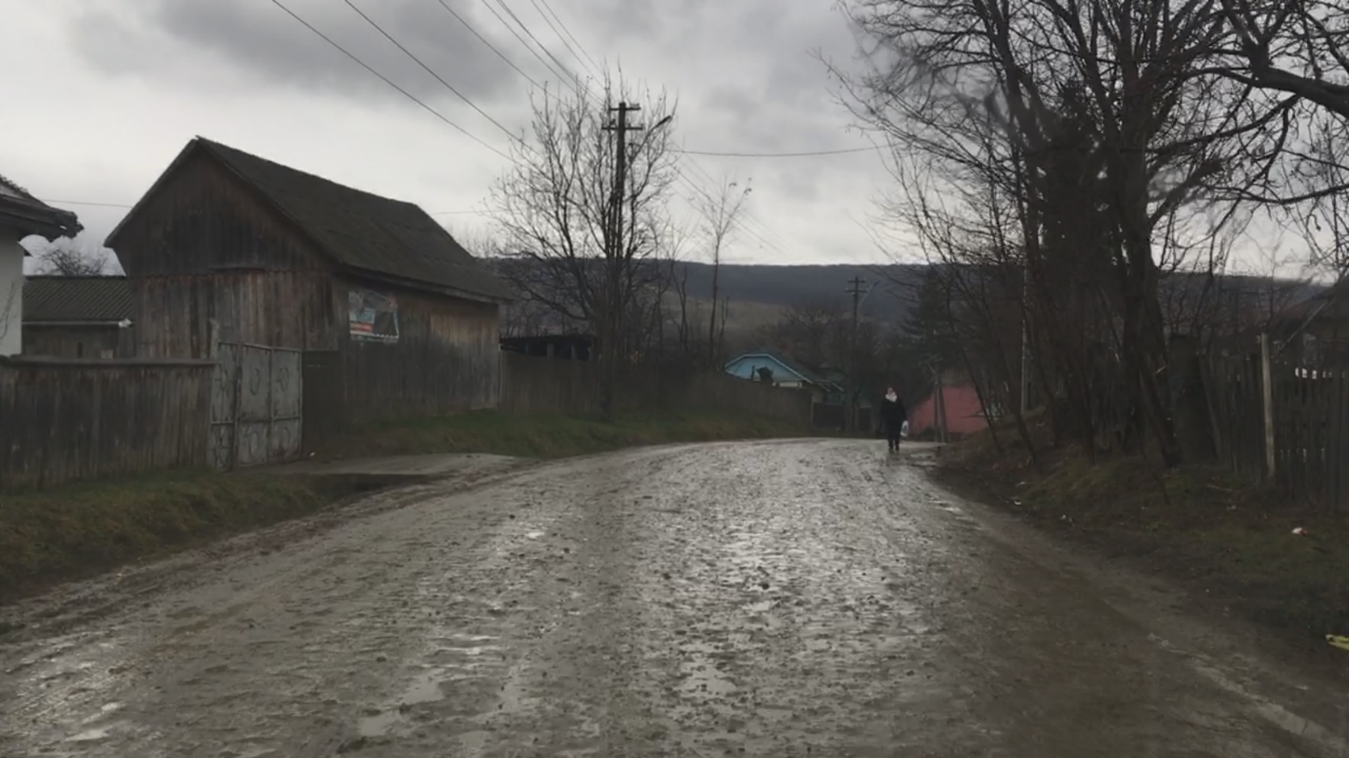

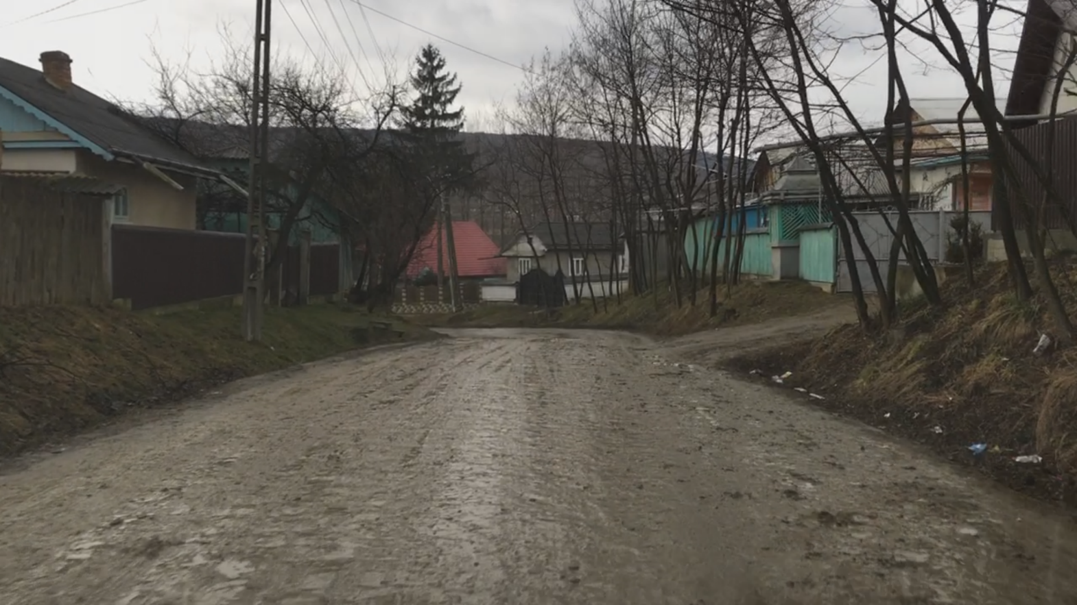

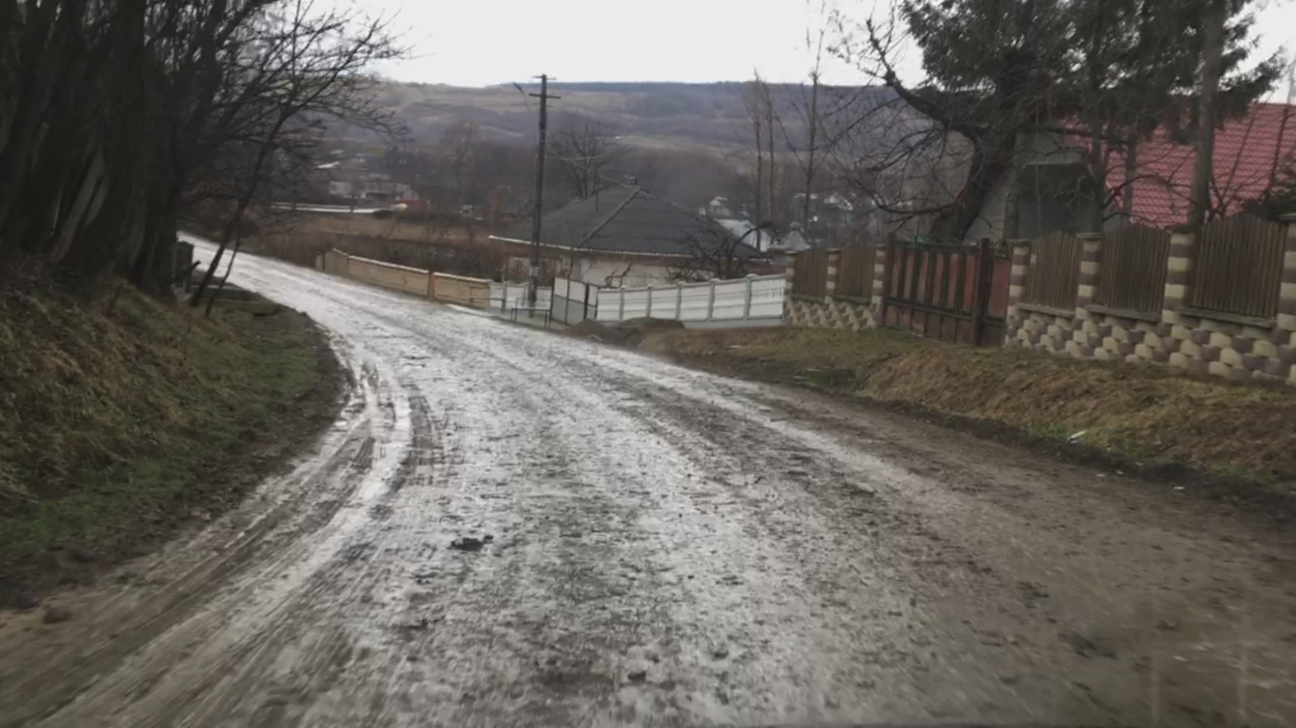

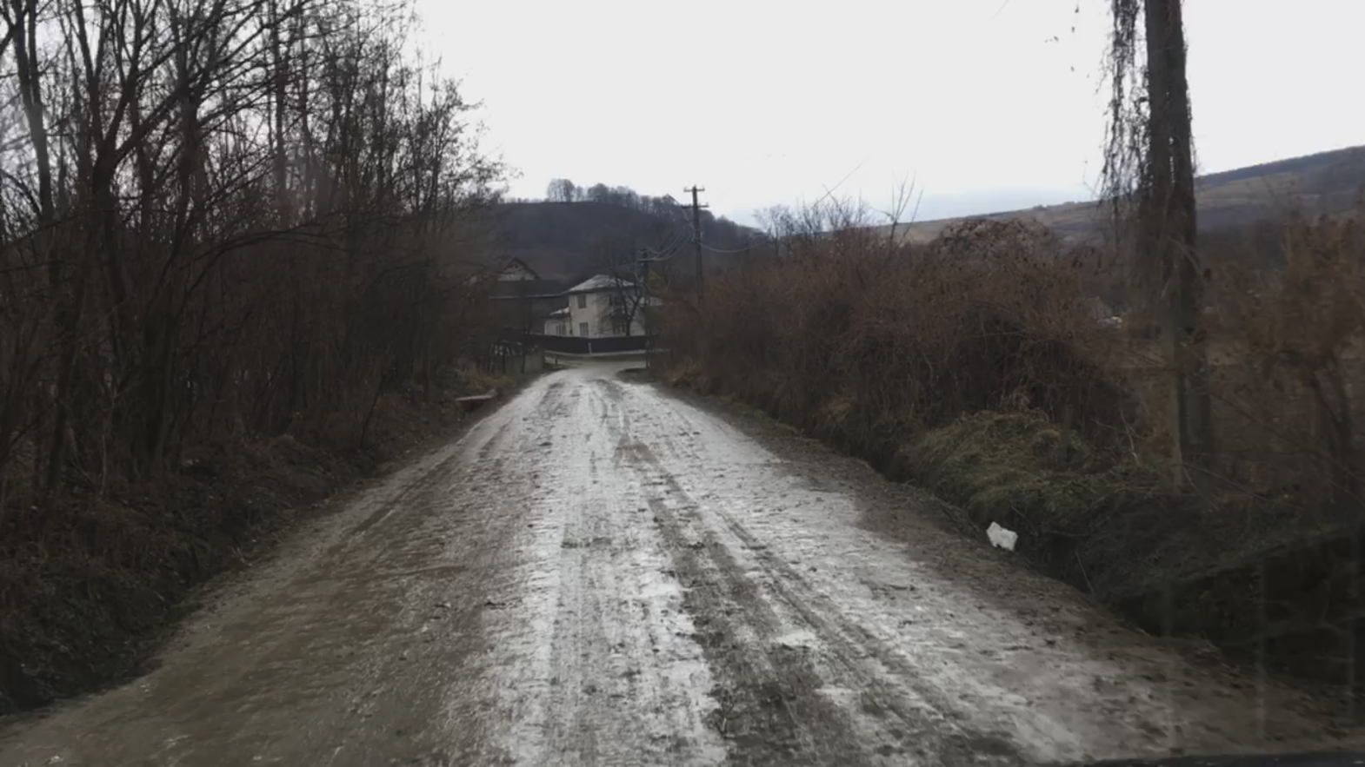

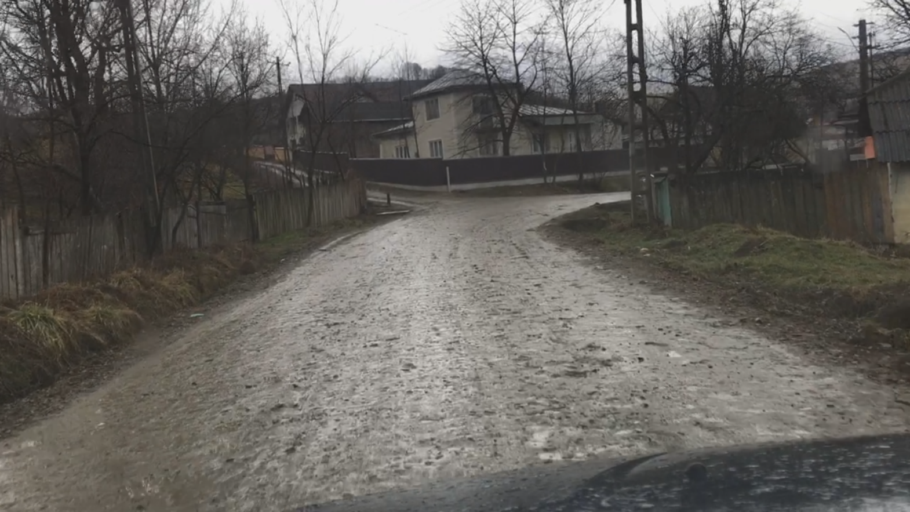

Sfârșit de proiect km 0+397,00
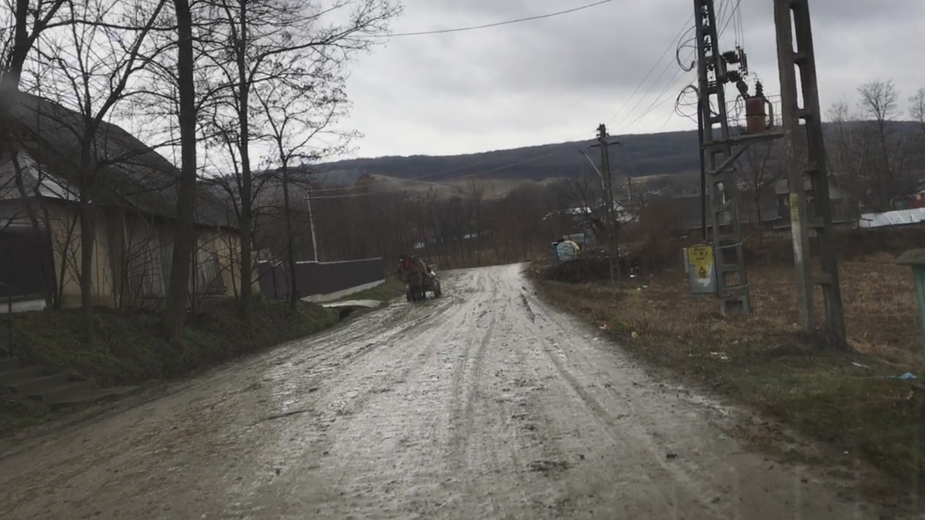
IV. DESCRIEREA TUTUROR EFECTELOR SEMNIFICATIVE POSIBILE ASUPRA MEDIULUI ALE PROIECTULUI, IN LIMITA INFORMATIILOR DISPONIBILE
- Surse de poluanti si instalatii pentru retinerea, evacuarea si dispersia poluantilor in mediu:
- Protectia calitatii apelor
Emisii de poluanti in ape:
Sursele potentiale de poluare a apelor de suprafata in timpul executiei lucrarilor de constructie a strazilor si a drumurilor sunt generate de:
a. Realizarea fundatiilor cu betoane, a caii de rulare, a consolidarilor pot conduce la o poluare locala a apelor din apropiere prin cresterea gradului de turbiditate.
b. Organizarea de Santier, terenul va fi pus la dispozitie de catre beneficiar. Organizarea de santier va fi prevazuta cu WC-uri ecologice.
c. Poluarea apelor de suprafata datorita functionarii utilajelor
Cuantificarea aportului de poluanti in apele de suprafata datorita activitatii utilajelor este greu de realizat datorita:
- starii tehnice a utilajelor
- masurilor tehnologice vizand protectia factorilor de mediu adoptate de constructor.
Principalele surse de poluare sunt cele ce duc la cresterea turbiditatii apelor de suprafata.
Celelalte surse de poluare pot fi eliminate sau limitate prin masuri organizatorice prevazute de constructor.
Dupa terminarea lucrarilor, antreprenorul va asigura curatirea locului din ampriza lucrarilor executate pe apa.

1) Perioada de operare
In perioada de functionare a strazilor si a drumurilor, impurificarea apelor poate fi produsa de:
- depunerea directa pe luciul apei a poluantilor rezultati din traficul auto;
- deversarea apelor uzate neepurate direct in emisari (se considera ape uzate apele pluviale care spala soseaua)
- deversarea in emisari a apelor potential poluate cu substante toxice si/sau periculoase rezultate din accidente rutiere.
In perioada de functionare, circulatia pe strazi si pe drumuri nu are un impact semnificativ asupra calitatii apelor de suprafata.
Prognozarea impactului lucrarilor de constructie asupra factorului de mediu apa
Emisiile de substante poluante provenite din lucrarile de constructie (care ar putea ajunge direct sau indirect in apele de suprafata sau subterane) nu reprezinta cantitati importante si nu modifica incadrarea din punct de vedere al calitatii apei.
De asemenea, posibilitatea poluarii stratului de apa freatica este redusa.
Masuri de diminuare a impactului
In perioada de constructie, activitatile desfasurate pentru constructia strazilor si a drumurilor nu genereaza poluanti care sa afecteze semnificativ calitatea apelor de suprafata si subterane.
Constructorul va lua toate masurile ca in perioada de executie sa reduca la minim impactul activitatilor de santier asupra apelor subterane si de suprafata.
Se va evita amplasarea viitoarei organizari de santier in vecinatatea apelor de suprafata.
In perioada de functionare, traficul pe strazi si pe drumuri nu are un impact semnificativ asupra calitatii apelor de suprafata.
Singura posibilitate de aparitie a substantelor poluante in perioada de exploatare a strazilor si a drumurilor ar putea fi determinata de producerea unor accidente de circulatie in care sunt implicate vehicule ce transporta astfel de substante.
In cazul unor asemenea accidente se vor anunta de urgenta serviciile de specialitate ale Agentiilor de Protectie a Mediului teritoriale si luarea operativa a urmatoarelor masuri:
- interzicerea accesului in zona contaminata a persoanelor neautorizate;
- devierea circulatiei;
- blocarea scurgerii substantelor toxice sau periculoase in apele de suprafata.
La amplasarea podetelor se va evita:
- modificarea dinamicii scurgerii apelor prin reducerea sectiunilor albiilor;
- intreruperea scurgerilor apelor subterane.
In perioada de functionare, mentinerea functionalitatii lucrarilor de drenaj va conduce atat la diminuarea riscului de deteriorare a lucrarilor, cat si a impactului asupra mediului.

b. Protectia aerului
Emisii de poluanti in aer
1) Perioada de constructie
Sursele principale de poluare a aerului specifice lucrarilor de constructie sunt:
- activitatea utilajelor de constructie;
- transportul materialelor de constructie (pamant, beton, asfalt etc.);
- emisiile de praf PM10 si PM2,5 si pulberi sedimentare.
Utilajele, indiferent de tipul lor, functioneaza cu motoare Diesel, gazele de esapament evacuate in atmosfera continand intreaga gama de poluanti specifici arderii interne a motorinei: oxizi de azot (NOx), compusi organici volatili (VOC), metan (CH4), oxizi de carbon (CO, CO2), amoniac (NH3), particule cu metale grele (Cd, Cu, Cr, Ni, Se, Zn), hidrocarburi aromatice policiclice (HAP), bioxid de sulf (SO2).
Gama poluantilor organici si anorganici emisi in atmosfera prin gazele de esapament contine substante cu diferite grade de toxicitate. Se remarca astfel prezenta, pe langa poluantii comuni (NOx, SO2, CO, particule), a unor substante cu potential cancerigen evidentiat prin sudii epidemiologice efectuate de Organizatia Mondiala a Sanatatii: cadmiu, nichel, crom si hidrocarburi aromatice policiclice).
Se mentioneaza, de asemenea, prezenta protoxidului de azot (N2O) – substanta incriminata in epuizarea stratului de ozon stratosferic – si a metanului, care, impreuna cu CO2 au efecte la scara globala asupra mediului, fiind gaze cu efect de sera.
Cantitatile de poluanti emise in atmosfera de utilajele de constructie depind, in principal, de urmatorii factori:
- nivelul tehnologic al motorului
- puterea motorului
- consumul de carburant pe unitatea de putere
- capacitatea utilajului
- varsta utilajului/motorului
- dotarea cu dispozitive de reducere a poluarii (catalizatoare)
Este evident ca emisiile de poluanti scad cu cat performantele motorului sunt mai avansate, tendinta in lume fiind fabricarea motoarelor cu consumuri cat mai mici pe unitatea de putere si cu un control cat mai restrictiv al emisiilor.
Aceste doua elemente sunt reflectate de dinamica legislatiei in domeniul mediului a UE si a SUA.
Pentru mijloacele de transport incadrate in categoria vehiculelor grele (heavy duty vehicles), estimarile efectuate de literatura de specialitate americana coreleaza emisiile de poluanti cu nivelul tehnologic al motorului, consumul de carburant pe unitatea de putere sau la 100 km, varsta vehicului etc.
Astfel, metodologiile americane estimeaza pentru vehiculele grele (diesel heavy duty vehicles) un consum mediu de 29,9 l/100 km, in timp ce basculantele de 16 t fabricate in Romania au un consum de carburant de 40 – 45 l/100 km.
Consumul specific, raportat la 1 tona de material transportat, este de aproximativ 2 ori mai mic comparativ cu consumul basculantelor romanesti de 16 t.
Avand in vedere lucrarile de constructie precum si faptul ca unele firme de constructii au in dotare vehicule de ultima generatie fabricate in strainatate, putem aprecia ca activitatile de santier nu vor avea un impact deosebit asupra calitatii aerului din zonele de lucru si nici in zonele adiacente acestora.
2) Perioada de operare
In perioada de operare, sursa principala de poluare a aerului este circulatia autovehiculelor, emisiile de praf PM10 si PM2,5 si pulberi sedimentare.
Valorile emisiilor sunt normale pentru traficul vehiculat.
Prognozarea impactului lucrarilor proiectate asupra aerului
Avand in vedere lucrarile de constructie precum si faptul ca unele firme de constructii au in dotare vehicule de ultima generatie fabricate in strainatate, putem aprecia ca activitatile de santier nu vor avea un impact deosebit asupra calitatii aerului din zonele de lucru si nici in zonele adiacente acestora.
In perioada de operare a strazilor si a drumurilor sursa principala de poluare a aerului specifica strazilor si a drumurilor este circulatia autovehiculelor pe aceasta artera rutiera.

Masuri de diminuare a impactului
1) Masuri de protectie a aerului in perioada de constructie
In vederea diminuarii impactului produs de constructia strazilor si a drumurilor asupra mediului, in perioada lucrarilor se recomanda:
1. Organizare de santier/baze de productie
- adoptarea unor tehnologii mai putin poluante in cazul producerii mixturilor asfaltice; statiile de mixturi vor fi echipate cu instalatii de epurare a gazelor arse si retinere a prafului (filtre cu saci);
-folosirea unui combustibil corespunzator la ardere (gaze naturale sau CLU cu un continut de sulf de max. 1 %);
-incadrarea in limitele maxime admisibile a concentratiilor substantelor poluante;
-verificarea periodica prin masuratori a concentratiilor substantelor poluante provenite din arderea combustibilului;
- prevederea de filtre textile la silozurile de ciment; verificarea etanseitatii conductelor de transport a cimentului;
- nici un vehicul nu va avea motorul pornit la stationare in timpul lucrului;
- curatarea eficienta a vehiculelor si spalarea specifica a rotilor la plecarea din santier si umezirea strazilor si a drumurilor.
2. Depozite de agregate naturale
- udarea periodica a depozitelor;
- acoperirea padocurilor de agregate fine.
3.Functionarea utilajelor.
- verificare periodica a starii tehnice a utilajelor;
- folosirea unor utilaje echipate cu motoare de ultima generatie, care respecta normele de poluare europene.
4. Transportul materialelor:
- alegera unor trasee optime in cazul transportului de materiale pulverulente; se va avea in vedere ca autovehiculele sa nu traverseze localitatile (mai ales in timpul verii);
-transportul materialelor pulverulente se va realiza pe cat posibil acoperit
- udarea periodica a strazilor si a drumurilor in cazul in care nu se pot evita localitatile.
2) Masuri de protectie a aerului in perioada de operare
Imbunatatirea continua a performantelor motoarelor autovehiculelor constituie o masura de reducere a noxelor rezultate din arderea carburantilor.
Masurile de reducere a emisiilor de praf se vor lua pentru:
- Zona in care se amenajeaza : Organizarea de santier;
- Circulatia autovehiculelor in timpul lucrului (buldozere , incarcatoare Wolla, excavatoare, screpere, autogredere, compactoare, finisoare, basculante - nici un vehicul nu va avea motorul pornit la stationare);
Curatarea eficienta a vehiculelor si spalarea specifica a rotilor la plecarea din santier si umezirea strazilor si a drumurilor. Minimizarea traficului in jurul santieruluide constructii si in apropierea locuintelor.
- Activitatea in santier: (se vor face lucrari de terasamente, amenajarea platformei strazilor si a drumurilor).
Minimizarea activitatilor generatoare de praf:
- utilizarea solutiilor speciale care maresc eficienta apei in fixarea prafului
- stropirea cailor de acces in santier, aria santierului unde se descarca materialele de constructii;
- pentru prevenirea imprastierii cauzate de vant, miscari ale aerului se vor lua masuri de acoperire, ingradire, inchidere a stocurilor de materiale(de constructii, pamant, deseuri).

c. Protectia impotriva zgomotului si vibratiilor
Sursele si protectia impotriva zgomotului
1) Perioada de constructie
Activitatea de santier se va desfasura cu respectarea limitelor stabilite in SR 10009/2017-Acustica-Limite admisibile ale nivelului de zgomot din mediul ambiant si OMS 119/2014 pentru aprobarea normelor de igiena si sanatate publica privind mediul de viata al populatiei (55 db ziua si 45 db noaptea).
Procesele tehnologice de constructie implica folosirea unor utilaje diverse cu functii adecvate.
Aceste utilaje in lucru reprezinta tot atatea surse de zgomot.
Pentru o prezentare corecta a diferitelor aspecte legate de zgomotul produs de diferite utilaje trebuie avute in vedere trei niveluri de observare:
- zgomotul de sursa;
- zgomotul de camp apropiat;
- zgomotul de camp indepartat.
In cazul zgomotului la sursa, studiul fiecarui echipament se face separat si se presupune plasat in camp liber. Aceasta faza a studiului permite cunoasterea caracteristicilor intrinseci ale sursei, independent de ambianta ei de lucru.
In cazul zgomotului in camp deschis apropiat, se tine seama de faptul ca fiecare utilaj este amplasat intr-o ambianta ce-i poate schimba caracteristicile acustice. In acest caz, intereseaza nivelul acustic obtinut la distante cuprinse intre cativa metri si cateva zeci de metri fata de sursa.
Daca in cazul primelor doua niveluri de observare caracteristicile acustice sunt strans legate de natura utilajelor si de dispunerea lor, zgomotul in camp indepartat, adica la cateva sute de metri de sursa, depinde in mare masura de factori externi suplimentari cum ar fi:
- fenomenele meteorologice si in particular, viteza si directia vantului, gradientul de temperatura si vant etc.;
- absorbtia mai mult sau mai putin importanta a undelor acustice de catre sol,
fenomen denumit „efect de sol”;
-absorbtia in aer, dependenta de presiune, temperatura, umiditate relativa, componenta spectrala a zgomotului;
-topografia terenului;
-vegetatia.
La acest nivel de observare, constatarile privind zgomotul se refera, in general, la intregul obiectiv analizat.
Pornind de la valorile nivelurilor de putere acustica ale principalelor utilaje folosite si numarul acestora intr-un front de lucru, se pot face unele aprecieri privind nivelurile de zgomot si distantele la care acestea se inregistreaza.
Prezentam mai jos puterile acustice asociate ale catorva utilaje de constructii:
- buldozere – Lw = 115 dB(A)
- incarcatoare Wolla - Lw = 112 dB(A)
- excavatoare - Lw = 117 dB(A)
- screpere - Lw = 110 dB(A)
- autogredere - Lw = 112 dB(A)
- compactoare - Lw = 105 dB(A)
- finisoare - Lw = 115 dB(A)
- basculante - Lw = 107 dB(A)
Pentru o sursa fixa, amplasata pe un teren plan si la distanta „d” intre sursa si receptor, nivelul sonor se calculeaza cu formula:
LAeq = LwA – Cd + Ctf – Ce + Cr , unde:
LwA – nivelul acustic specific utilajului
Cd – corectie de distanta
Ctf – corectia timpului de functionare a utilajului
Ce – corectie de ecran
Cr – corectie datorata prezentei reflectorului
Nivelele sonore obtinute sunt:
- excavator hidraulic pe pneuri – LAeq = 53 dB(A)
- camion - LAeq = 43 dB(A)
- incarcator - LAeq = 55 dB(A)
- buldozer - LAeq = 55 dB(A)
Nivelele sonore obtinute mai sus se incadreaza in valorile STAS 10009/2017 – Acustica urbana –Limite admisibile ale nivelului de zgomot.
2) Perioada de functionare
Principala sursa de zgomot si vibratii in perioada de operare este data de circulatia autovehiculelor pe strazi si pe drumuri.

d. Protectia impotriva radiatiilor
Nu se vor utiliza cu nici un fel de surse de radiatii care sa puna in pericol fiintele vii si mediul inconjurator.
Pentru acest obiectiv de investitii nu sunt necesare amenajari si dotari pentru protectia impotriva radiatiilor.

e. Protectia solului si a subsolului
Surse de poluare a solului si subsolului
a) Perioada de constructie
Principalii poluanti ai solului proveniti din activitatile de constructie sunt:
- poluanti directi, reprezentati in special de pierderile de produse petroliere care apar in timpul alimentarii cu carburanti, a reparatiilor, a functionarii defectuoase a utilajelor etc.
- poluanti ai solului prin intermediul mediilor de dispersie, in special prin
sedimentarea poluantilor din aer, proveniti din circulatia mijloacelor de transport, functionarea utilajelor, etc.
- poluanti accidentali, rezultati in urma unor deversari accidentale la nivelul zonelor de lucru sau a cailor de acces;
- poluanti sinergici, in special asocierea SO2 cu particule de praf.
Activitatile executate in timpul constructiei implica manipularea unor materiale de constructie nepoluante pentru sol si subsol (pamant, balast, piatra sparta, beton, mixturi asfaltice etc).
Substantele poluante susceptibile de a produce un impact sesizabil la nivelul solului sunt SO2, NOx si metale grele.
Trebuie mentionat ca lucrarile de terasamente desi nu sunt poluante, conduc la degradarea solului si induc modificari structurale in profilul de sol.
Poluantii emisi in timpul perioadei de executie se regasesc in marea lor majoritate in solurile din vecinatatea fronturilor de lucru.
Procesele tehnologice de constructie nu duc la poluarea solului si subsolului.
b) Perioada de operare
Poluantii ce caracterizeaza calitatea aerului in perioada de exploatare sunt cei rezultati ca urmare a traficului auto. Dintre acestia, NOx, SO2, si metale grele (in special Pb) sunt cei mai periculosi pentru contaminarea solului.
Un rol important la incarcarea solului cu diversi poluanti il au si precipitatiile. Este cunoscut faptul ca precipitatiile, odata cu „spalarea” atmosferei de poluanti si depunerea acestora pe sol, spala si solul, ajutand la transportul poluantilor spre emisari. Totodata, precipitatiile favorizeaza si poluarea solului in adancime precum si a apei freatice.
Prognozarea poluarii solului si subsolului
a) Perioada de constructie
Activitatile executate in timpul constructiei implica manipularea unor materiale de constructie nepoluante pentru sol si subsol (pamant, balast, piatra sparta, beton, mixturi asfaltice etc).
Procesele tehnologice de constructie nu duc la poluarea solului si subsolului.
b) Perioada de operare
Din emisiile totale de poluanti rezultati ca urmare a traficului se estimeaza ca cca 40 % se vor depune pe distante de pana la 100 m pe solul din ambele parti ale carosabilului.
Prognozarea impactului asupra solului si subsolului
Volume de lucrari cu impact direct asupra solului
In cadrul lucrarilor de constructie se vor efectua ,in general, lucrari specifice constructiei de drumuri/strazi: sapaturi si umpluturi (terasamente), lucrari de cofraje si betonari, transport de materiale care nu au un impact negativ asupra solului.
Masuri de diminuare a impactului lucrarilor asupra solului si subsolului
In cazul constructiei zonele cele mai afectate sunt zonele in care au fost amplasate utilaje.
Se va interzice functionarea echipamentelor si utilajelor a caror parametri nu se incadreaza in legislatia in vigoare. In cazul unei avarii se va interveni in cel mai scurt timp pentru remedierea defectiunilor si refacerea conditiilor de mediu.
Pentru acest obiectiv de investitii nu sunt necesare amenajari si dotari pentru protectia solului si a subsolului. Din punct de vedere geotehnic terenul aferent obiectivului de investitii este stabil si in afara zonelor cu pericol de inundatii.
f.Protectia ecosistemelor terestre si acvatice
Pentru acest obiectiv de investitii nu sunt necesare lucrari de amenajari, dotari, masuri pentru protectia faunei si florei terestre si acvatice, a biodiversitatii, a monumentelor naturii si ariilor protejate.
Asa cum rezulta din procesul tehnologic vor avea loc lucrari de curatire a terenului, sapaturi, umpluturi, compactari si refacere structura rutiera existenta.
Avand in vedere cele de mai sus, apreciem ca lucrarile de constructie nu afecteaza semnificativ flora si fauna locala.

g. Protectia asezarilor umane si a altor obiective de interes public
In urma executarii lucrarilor, zona pe care se desfasoara obiectivul nu va suporta efecte negative suplimentare fata de situatia actuala. Dimpotriva, se pot sublinia unele efecte favorabile atat din punct de vedere economic si social (aducerea cailor de comunicatie la un nivel de siguranta si confort corespunzatoare necesitatilor actuale si de perspectiva), cat si al factorilor de mediu prin scaderea gradului de poluare si al nivelului de zgomot.
Lucrarile propuse satisfac reglementarile de mediu nationale (Legea 137/1995 privind protectia mediului; ORDINUL 860/2002 pentru aprobarea Normelor privind protectia mediului ca urmare a impactului drum-mediu inconjurator) precum si cerintele legislatiei Europene in domeniul mediului.

h. Gospodarirea deseurilor generate pe amplasament
1) In perioada de constructie
Regimul gospodaririi deseurilor produse in perioada constructiei va face obiectul organizarii de santier.
Tipurile de deseuri intalnite pe santierul de executie al lucrarilor de mai sus sunt:
- deseuri menajere sau asimilabile;
- deseuri din lemn;
- hartie si ambalaje;
- deseuri materiale de constructie (in cazul rebutarii incarcaturilor de betoane sau mixturi asfaltice);
- deseuri metalice (resturi de armaturi, alte deseuri metalice).
Deseurile menajere si cele asimilabile acestora vor fi colectate in pubele amplasate in puncte de colectare. De aici vor fi transportate la rampa de gunoi cea mai apropiata.
Depozitarea deseurilor la gropile de gunoi se va efectua in conformitate cu HG nr. 349/2005 privind desfasurarea activitatii de depozitare a deseurilor.
Deseurile materiale de constructie (resturi de beton, mortar, mixturi asfaltice) nu ridica probleme deosebite din punctul de vedere al potentialului de contaminare.
Deseurile lemnoase vor fi selectate, fiind eliminate functie de dimensiuni ca accesorii si elemente de sprijin in lucrarile de constructii.
Deseurile de hartie si ambalajele vor fi colectate si depozitate separat, in vederea valorificarii. Deseurile metalice vor fi valorificate prin centrele specializate de colectare a fierului. Cantitatile de deseuri pot fi estimate global functie de listele catitatilor de lucrari.
Avand in vedere ca lucrarile de constructie a strazilor si a drumurilor necesita in principal lucrari de terasamente, deseurile rezultate din aceasta activitate se rezuma la resturi de beton, piatra sparta, balast, mixturi asfaltice.
Din punct de vedere al potentialului de contaminare a mediului acestea nu ridica probleme deosebite. Acestea vor fi integrate in corpul strazilor/drumurilor ce urmeaza a fi modernizate sau transportate in locuri special amenajate.
Dupa terminarea lucrarilor, in eventualitatea in care mai raman asemenea deseuri, acestea vor fi transportate la gropile de gunoi cele mai apropiate.
2) In perioada de functionare
In perioada de functionare a strazilor si a drumurilor, gestiunea deseurilor specifice trebuie sa reprezinte o preocupare majora a administratorului.

i. Gospodarirea substantelor si preparatelor chimice periculoase
Nu se vor utiliza substante si preparate chimice periculoase.

- Utilizarea resurselor naturale, in special a solului, a terenurilor, a apei si a biodiversitatii
Suprafata de teren administrata de Orasul Liteni aferenta obiectivelor de investitie este de aproximativ 3800 mp, reprezentand suprafata terenului ce va fi ocupata definitiv de obiectivul de investitii si lucrarile aferente din cadrul proiectului.
Proiectul nu se suprapune cu arii protejate NATURA 2000.

VII. DESCRIEREA ASPECTELOR DE MEDIU SUSCEPTIBILE A FI AFECTATE IN MOD SEMNIFICATIV DE PROIECT
Impactul potential asupra factorilor de mediu se manifesta diferit in diferitele etape de implementare a proiectului.
Realizarea lucrarilor pot conduce la o poluare locala.
Vecinatatea organizarii de santier poate genera surse de poluare, aceasta devenind semnificativa in cazul in care nu se iau masuri eficiente de limitare drastica a interactiunii dintre organizarea de santier si mediul inconjurator.
Poluarea datorita functionarii utilajelor, consta in:
- starea tehnica a utilajelor
- masurile tehnologice vizand protectia factorilor de mediu adoptate de constructor.
Sursele de poluare pot fi eliminate sau limitate prin masuri organizatorice prevazute de constructor.
Precizam ca impactul proiectului asupra speciilor si habitatelor nu exista, dar pentru a stabili acest lucru este necesara o evaluare de mediu. Aceasta evaluare de mediu pentru proiecte necesita identificarea impactului semnificativ asupra componentelor biodiversitatii si asupra integritatii ariilor naturale protejate din punctul de vedere al caracteristicilor prezentului proiect. Impactul semnificativ este definit ca fiind impactul care, prin natura, magnitudinea, durata sau intensitatea sa, genereaza efecte negative sau pozitive asupra unui factor de mediu.
Evaluarea a fost efectuata tinand cont de problemele de mediu identificate si efectele directe si indirecte, cumulative si sinergice, pe termen scurt, mediu sau lung, permanent sau temporar, pozitiv sau negativ.

VIII. | PREVEDERI PENTRU MONITORIZAREA MEDIULUI
Pentru prezentul obiectiv de investitie nu sunt necesare dotari si masuri pentru controlul emisiilor de poluanti in mediu, nefiind necesare activitatile de supraveghere si monitorizare a protectiei mediului.

IX. | LEGATURA CU ALTE ACTE NORMATIVE SI/SAU PLANURI/PROGRAME/STRATEGII/DOCUMENTE DE PLANIFICARE
- Justificarea incadrarii proiectului, dupa caz, in prevederile altor acte normative nationale
Nu este cazul.

- Se va mentiona planul/programul/strategia/documentul de programare/planificare din care face proiectul, cu indicarea actului normativ prin care a fost aprobat.
Obiectivul de investitii se va realiza din bugetul de stat.

X. | LUCRARI NECESARE ORGANIZARII DE SANTIER
Activitati propuse in cadrul proiectului:
Amenajare teren – se refera la lucrari pregatitoare demararii constructiilor prevazute, precum si la lucrari de consolidare ulterioara a suprafetelor de teren afectate.
Organizare santier in vederea implementarii proiectului – presupune activitati specifice pregatirii frontului de lucru necesar derularii proiectului.
Documentatia tehnica pentru realizarea unei constructii prevede obligatoriu si realizarea (in apropierea obiectivului) a unei organizari de santier care trebuie sa cuprinda :
-caile de acces;
-unelte, scule, dispozitive, utilaje si mijloace necesare ;
-sursele de energie ;
-vestiare, apa potabila, grup sanitar ;
-grafice de executie a lucrarilor ;
-organizarea spatiilor necesare depozitarii temporare a materialelor, masurile specifice pentru conservare pe timpul depozitarii si evitarii degradarilor ;
-masuri specifice privind protectia si securitatea muncii, precum si de prevenire si stingere a incendiilor, decurgand din natura operatiilor si tehnologiilor de constructie cuprinse in documentatia de executie a obiectivului;
-masuri de protectia vecinatatilor (transmitere de vibratii si socuri puternice, degajari mari de praf, asigurarea acceselor necesare).
Lucrarile provizorii necesare organizarii incintei constau in imprejmuirea terenului aferent proprietatii printr-un gard ce va ramane in continuare, dupa realizarea lucrarilor de constructie. Accesul in incinta se va face prin doua porti, una pentru personal si cealalta pentru masini.
Materialele de constructie cum sunt balastul, nisipul, se vor putea depozita si in incinta proprietatii, in aer liber, fara masuri deosebite de protectie. Materialele de constructie care necesita protectie contra intemperiilor se vor putea depozita pe timpul executiei lucrarilor de constructie in incinta magaziei provizorii, care se va amplasa la inceput. In acest sens, pe terenul aferent se va organiza santierul prin amplasarea unor obiecte provizorii :
-magazia provizorie cu rol de depozitare materiale, vestiar muncitori si depozitare scule;
-tablou electric;
-punct PSI (in imediata apropiere a fantanii sau a sursei de apa);
platou depozitare materiale.
Nu sunt necesare masuri de protectie a vecinatatilor.
Se vor lua masuri preventive cu scopul de a evita producerea accidentelor de lucru sau a incendiilor.
Organizarea de santier presupune realizarea urmatoarelor operatiuni:
- Stabilirea surselor de curent electric;
- Surse de apa (bazin apa) + furtun;
- WC - ecologic;
- Magazia de scule si materiale (sistem de inchidere);
- Gard;
- Stabilirea locului de depozitare a materialelor:Nisip;Balast;Scule:
- cazmale;
- lopeti;
- tarnacoape;
- roabe;
- ciocane medii;
- tesle;
- clesti (de taiat otel, normali);
- fierastrau dulgher +panze dinti rari;
- cozi lemn rezerva;
- manusi constructie;
- nivela lunga min 100 cm;
- rulete 3m si 5m profesionale.
Scule electrice:
-ciocan rotopercutor;
-flex min 25 mm + discuri hotel;
-cabluri electrice lungi (2-3 buc).
Pentru a permite desfasurarea fara intrerupere a lucrarilor de constructii, se impune executarea unor lucrari pregatitoare si asigurarea mijloacelor materiale si umane.
Lucrari pregatitoare:
-se curata terenul (defrisari, demolari, indepartarea gunoaielor);
se executa indepartarea si evacuarea stratului vegetal, orizontalizarea terenului conform prevederilor din proiect;
-se executa – acolo unde este cazul: vecinatati cu panta mare, zone inundabile in perioada ploioasa - santuri de scurgere a apelor pluviale;
se executa trasarea si pichetarea amplasamentului provizoriu al organizarii de santier conform planului de trasare;
-se realizeaza aprovizionarea cu materiale si piese, in cantitatile si de calitatea ceruta prin proiect, astfel incat sa se asigure inceperea si continuitatea lucrarilor;
-se asigura utilajele si dispozitivele de mica mecanizare necesare;
-se asigura forta de munca specializata;
-se realizeaza caile de acces si platforma de depozitare a materialelor.
Pentru a preveni declansarea unor incendii se va evita lucrul cu si in preajma surselor de foc. Daca se folosesc utilaje cu actionare electrica, se va avea in vedere respectarea masurilor de protectie in acest sens, evitand mai ales utilizarea unor conductori cu izolatie necorespunzatoare si a unor impamantari necorespunzatoare.
Masuri si reguli de protectie la actiunea focului
1. Normele de protectie contra incendiilor se stabilesc in functie de categoria de pericol de incendiu a proceselor tehnologice, de gradul de rezistenta la foc al elementelor de constructie, precum si de sarcina termica a materialelor si substantelor combustibile utilizate, prelucrate, manipulate sau depozitate, definite conform reglementarilor tehnice C3000 – 94.

2. Organizarea activitatii de prevenire si stingere a incendiilor precum si a evacuarii persoanelor si bunurilor in caz de incendiu vizeaza in principal :
a. stabilirea in instructiunile de lucru a modului de operare precum si a regulilor, masurilor de prevenire si stingere a incendiilor ce trebuiesc respectate in timpul executarii lucrarilor;
b. stabilirea modului si a planului de depozitare a materialelor si bunurilor cu pericol de incendiu sau explozie;
c. dotarea locului de munca cu mijloace de prevenire si stingere a incendiilor, necesare conform normelor, amplasarea corespunzatoare a acestora si intretinerea lor in perfecta stare de functionare;
d. organizarea alarmarii, alertarii si a interventiei pentru stingerea incendiilor la locul de munca, precum si constituirea echipelor de interventie si a atributiilor concrete;
e. organizarea evacuarii persoanelor si bunurilor in caz de incendiu precum si intocmirea planurilor de evacuare;
f. intocmirea ipotezelor si a schemelor de interventie pentru stingerea incendiilor la instalatiile cu pericol deosebit;
g. marcarea cu inscriptii si indicatoare de securitate si expunerea materialelor de propaganda impotriva incendiilor.
3. Inaintea inceperii procesului tehnologic, muncitorii trebuie sa fie instruiti sa respecte regulile de paza impotriva incendiilor.
4. Pe timpul lucrului se vor respecta intocmai instructiunile tehnice privind tehnologiile de lucru, precum si normele de prevenire a incendiilor.
5. La terminarea lucrului se va asigura :
a. intreruperea iluminatului electric, cu exceptia celui de siguranta;
b. evacuarea din incinta a deseurilor, reziduurilor si a altor materiale combustibile;
c. inlaturarea tuturor surselor cu foc deschis;
d. evacuarea materialelor din spatii de siguranta dintre constructie si instalatii.
6. Este obligatorie marcarea cu indicatoare de securitate executate si montate conform standardelor SRAS 297/1 si STAS 297/2.
7. Depozitarea subansamblelor si a materialelor se va face in raport cu comportarea la foc a acestora si cu conditia de a nu bloca caile de acces la apa si la mijloacele de stingere si spatiile de siguranta.
8. Se interzice lucrul cu foc deschis la distante mai mici de 3 m. fata de elementele sau materialele combustibile fara luarea masurilor de protectie specifice (izolare, umectare, ecranare, etc.). Zilnic, dupa terminarea programului de lucru, zona se curata de resturile si deseurile rezultate. Materialele si substantele combustibile se depoziteaza in locuri special amenajate, fara pericol de producere a incendiilor.
9. Santierul trebuie sa fie echipat cu un post de incendiu, care cuprinde:
- galeti din tabla, vopsite in culoarea rosie, cu inscriptia « galeata de incendiu (2 buc.)
- lopeti cu coada (2 buc.)
- topoare tarnacop cu coada (2 buc.)
- cangi cu coada (2 buc.)
- rangi de fier (2 buc.)
- scara imperechere din trei segmente (1 buc.)
- lada cu nisip de 0,5 mc (1 buc.)
- stingatoare portabile
Masuri de protectie a muncii
1. La executarea lucrarilor se vor respecta toate masurile de protectie a muncii prevazute in legislatia in vigoare in special din « Regulamentul privind protectia si igiena muncii in constructii » editia 1993 ; Legea Protectiei Muncii Nr. 90/1996 ; « Norme generale de protectie a muncii » editia 1996, precum si « Norme specifice de protectie a muncii pentru diferite categorii de lucrari ».
2. Lucrarile se vor executa pe baza proiectului de organizare si a fiselor tehnologice elaborate de tehnologul executant, in care se vor detalia toate masurile de protectie a muncii. Se va verifica insusirea fiselor tehnologice de catre intreg personalul din executie.
3. Dintre masurile speciale ce trebuiesc avute in vedere se mentioneaza :
- zonele periculoase vor fi marcate cu placaje si inscriptii;
- se vor face amenajari speciale (podine de lucru, parapeti, dispozitive);
- toate dispozitivele, mecanismele si utilajele vor fi verificate in conformitate cu normele in vigoare ;
- asigurarea cu forta de munca calificata si care sa cunoasca masurile de protectie a muncii in vigoare din “ Regulamentul privind protectia si igiena muncii in constructii “ editia 1993 cap. 1-41.
4. Se atrage atentia asupra faptului ca masurile de protectie a muncii prezentate nu au un caracter limitativ, constructorul avand obligatia de a lua toate masurile necesare pentru prevenirea eventualelor accidente de munca (masuri prevazute si in « Norme specifice de securitate a muncii pentru diferite categorii de lucrari »).
XI. | LUCRARI DE REFACERE A AMPLASAMENTULUI LA FINALIZAREA INVESTITIEI
In caz de accidente rutiere, in perioada de constructie, se va avea in vedere reducerea efectelor negative asupra calitatii solului, apelor, datorate scurgerilor de combustibili.
Prin caietele de sarcini se vor impune masuri de management corespunzator:
- utilajele de constructie si mijloacele de transport vor fi monitorizate periodic, in vederea incadrarii emisiilor in limitele legale;
- transportul materialelor de constructie se va realiza controlat, in vederea prevenirii descarcarilor accidentale;
- procesele tehnologice care produc praf vor fi reduse in perioada cu vant puternic, sau se va urmari o umectare mai intensa a suprafetelor;
In cazul unor scurgeri de combustibili, explozii, in perioada de operare etc. se va limita zona afectata si se vor lua masuri de refacere ecologica, atunci cand se inregistreaza prejudicii ecologice majore;

XII. | ANEXE - PIESE DESENATE
1.Plan de amplasare in zona;
2.Profile transversale tip;
3.Plan de situatie – solutia proiectata.

XIII. PENTRU DEMARAREA PROCEDURII DE EVALUARE ADECVATA PENTRU PROIECTELE CARE INTRA SUB INCIDENTA PREVEDERILOR ART. 28 DIN ORDONANTA DE URGENTA A GUVERNULUI NR. 57/2007 PRIVIND REGIMUL ARIILOR NATURALE PROTEJATE, CONSERVAREA HABITATELOR NATURALE, A FLOREI SI FAUNEI SALBATICE, APROBATA CU MODIFICARI SI COMPLETARI PRIN LEGEA NR. 49/2011, CU MODIFICARILE SI COMPLETARILE ULTERIOARE.
Precizam ca proiectul propus nu intra sub incidenta prevederilor art. 28 din Ordonanta de urgenta a Guvernului nr. 57/2007 privind regimul ariilor naturale protejate, conservarea habitatelor naturale, a florei si faunei salbatice, aprobata cu modificari si completari prin legea nr. 49/2011, cu modificarile si completarile ulterioare.

XIV. PENTRU PROIECTELE CARE SE REALIZEAZA PE APE SAU AU LEGATURA CU APELE, MEMORIUL VA FI COMPLETAT CU URMATOARELE INFORMATII, PRELUATE DIN PLANURILE DE MANAGEMENT BAZINALE, ACTUALIZATE
Precizam ca proiectul propus intra sub incidenta prevederilor art. 48 si 54 din Legea apelor nr. 107/1996, cu modificarile si completarile ulterioare.

Intocmit
Ing. Jitariuc Robert

